

**あじさい通信**

**第73号**

**2020年7月**



施設からごあいさつ



7月に入り、初夏の季節がやってきました。皆さん、いかがお過ごしでしょうか？梅雨が明けると、いよいよ夏本番の到来ですね。今年の夏は暑くなりそうです。脱水症や熱中症に気を付けてお過ごしくださいね。あじさいでも、ご利用者様の状態観察を行い、脱水症や熱中症に気を付けて過ごしていきたいと思います。

6月に、入所のご利用者様と職員と一緒に暑中見舞いを作成しました。各家庭に届くと思いますので、ご覧になって下さいね。



活動報告



C:\Users\ajisai02\AppData\Local\Microsoft\Windows\Temporary Internet Files\Content.Word\991-3.pngC:\Users\ajisai02\AppData\Local\Microsoft\Windows\Temporary Internet Files\Content.Word\991-3.png

フラワーアレンジメント（入所） 2019/6/24

１６161616

　6月イベントで「フラワーアレンジメント」を開催しました。

季節のお花を取り寄せ、作品づくりに取り組みました。利用者様一人一人に好きなお花を選んでいただき、生けていただきました。利用者様の中には、昔、華道を経験した方もいて、アドバイスをいただきながら作品づくりに挑みました。どの作品もそれぞれ個性があり、素敵なオリジナル作品が完成しました。利用者様からは「このお花はなんて名前だったかな。」「ノースポール？かな。」「これはカーネーションとスターチスだったよね。」「どのお花にしようかな。色々見ると迷うね。」と会話が聞こえてきました。楽しそうに利用者様同士でお話しする声、また笑顔が溢れ、とても微笑ましい会でした。来月は夏祭りの開催予定です。利用者様に楽しんでいただけるような行事イベントをスタッフで企画しているので、お楽しみにしていてください。

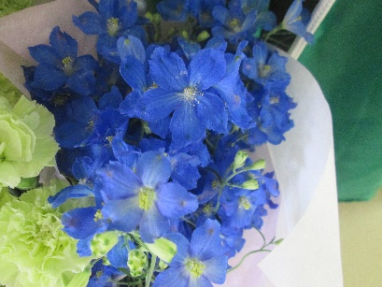

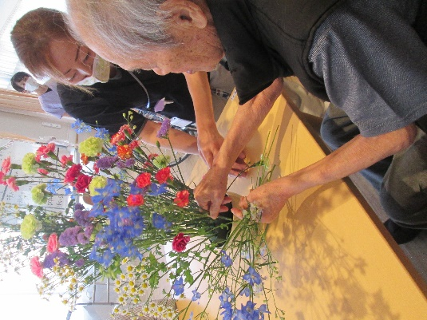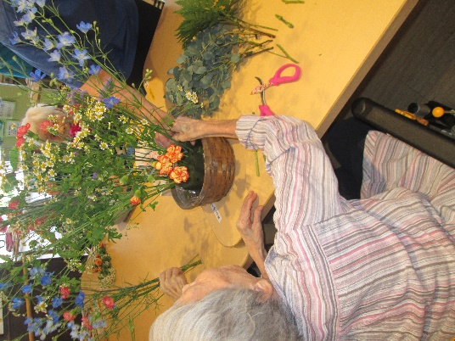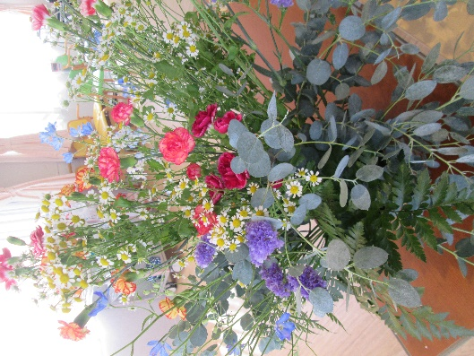



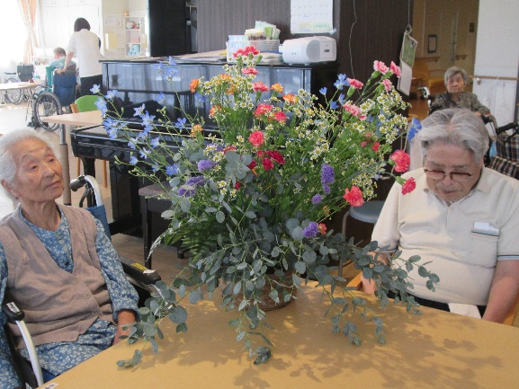

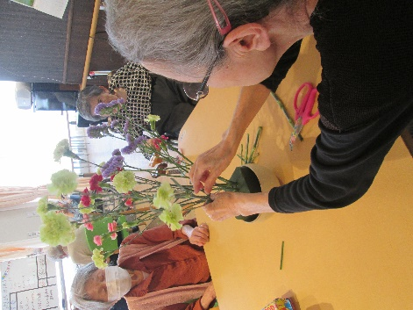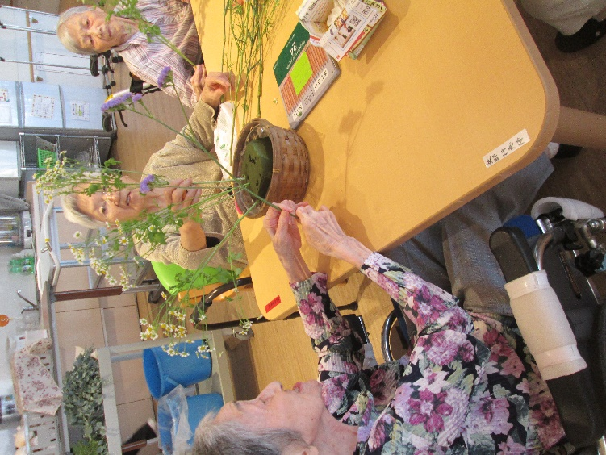

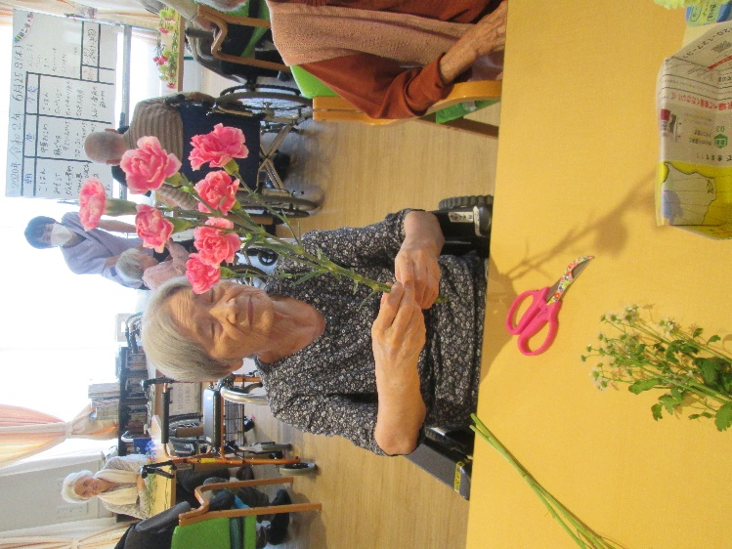



おやつ作り（通所リハビリ）2020/6/23・24・25

通所リハビリで、おやつ作りを開催しました。プリンの上に、生クリームやミックスベリーをのせて、デコレーションし、プリンアラモードを作りました。フルーツいっぱいボリューム満点な豪華なデザートになりました。利用者様からは「こうして食べると、見た目も良くて、美味しいね。」「みんなで話しながら、盛り付けするのは楽しいね。」との声がきかれました。利用者様の楽しそうにイベントに取り組む姿を見ることができてとても嬉しかったです。これからも利用者様の笑顔があふれるようなイベントを企画してまいります。

お花見ドライブ　2015/3/23～31　（※土日を除く）

））

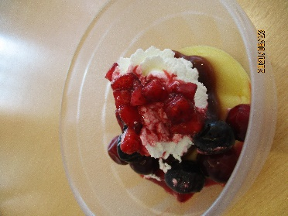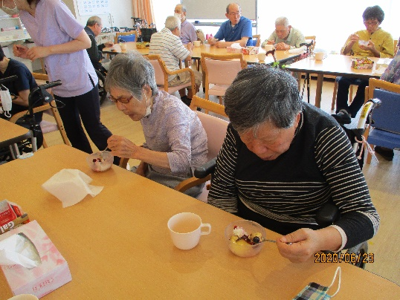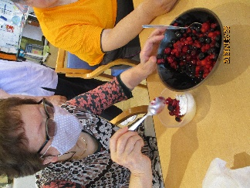

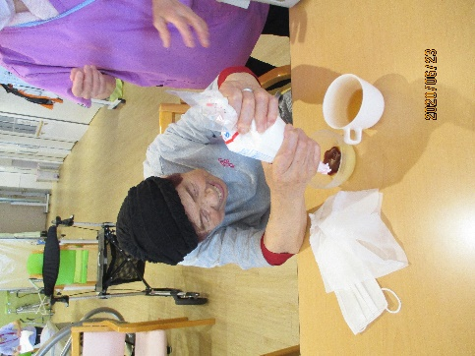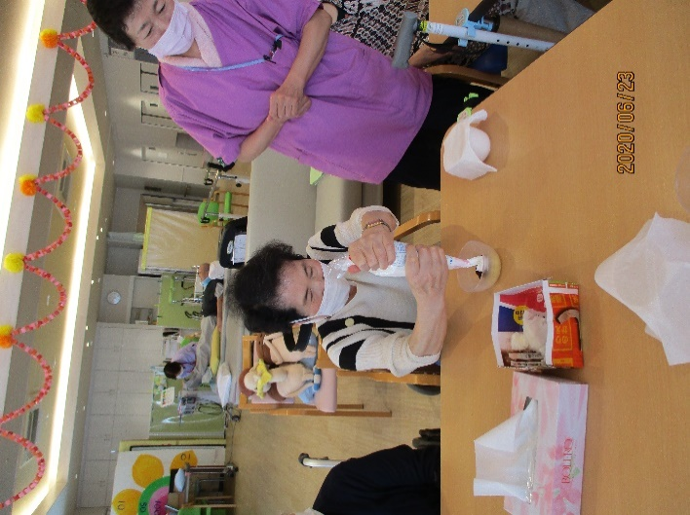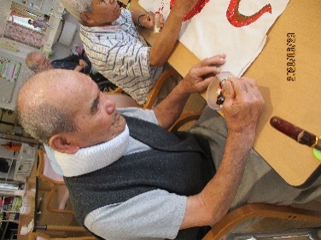



面会のご案内

ご面会の案内をさせていただきます。コロナウイルスの状況により変更になる場合がございますが、7/10時点でのご案内となりますので、ご家族の方にはご迷惑をおかけいたしますが、ご理解とご協力をよろしくお願い致します。

●キーパーソンにて電話の予約制　●人数：大人2名まで　　●場所：一階エレベーター前　　　　●時間：15分以内

マスクの着用を必ずお願い致します。事務にて面会簿の記入、体温測定等、手指消毒のご協力をよろしくお願いいたします。不明な点は施設までお問合せ下さい。

※洗濯者は、引き続き事務でお預かりさせていだたきます。



衣替えについて





お忙しい中、衣替えのご協力ありがとうございました。

衣類の名前がない方がいましたので、衣類の名前の確認、記入をよろしくお願い致します。



8月のイベント予定



＜あじさい　夏祭り＞

8月の行事イベントは夏祭りを実施いたします。

利用者様に夏を感じていただけるようなイベントにしていきたいと

思います。盆踊りやかき氷を予定しています。

当日はどんなイベントになるのかお楽しみに！！

日 時：2019年8月26日（土）

2F　10：00～11：30

1F　14：00～15：30

※日時・内容は変更になる場合があります。

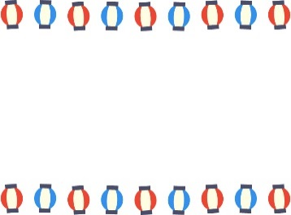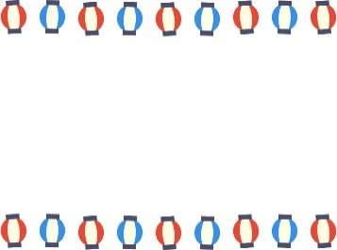





発行：介護老人保健施設あじさい　〒421-0421　静岡県牧之原市細江3208-1

http://www.roken-ajisai.com　TEL：0548-23-0231　FAX：0548-23-0235

皆さん、いかがお過ごしでしょうか？

ã­ã£ã³ãã«ã®ã©ã¤ã³é£¾ãç½«ç·ï¼ãã¹ãã«ã«ã©ã¼ï¼